
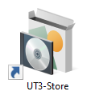
Catalogue des applications

Auteur : | Chambault Cédric
Version : | 1.0
Statut : | Proposé

Contenu
7-Zip 5
Acrobat Reader 7
Acrobat Pro 2017 8
APICOLE 9
ASID 10
ATER 11
Business Object (BO) 12
Conventions 13
DIA 14
ELIE 15
Filezilla 16
Foxit Reader 17
Freeplane 18
Google Chrome 19
Harpège 20
KeePass 21
LEPO 22
PIDGIN 23
PDF Split and Merge (PDF SAM) 24
PES 25
PMU 26
ProjectLibre 27
SIFAC 28
SIHAM 29
VLC 30
Xnview 31
Teams Client 32
Zoom Client 33
Zotero 34

Disponibilité
 | Disponible pour tous
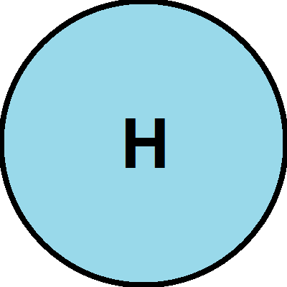 | Disponible sur étude d’une demande d’habilitation
 | Disponible sur étude du besoin car est soumis à l’achat de licences

7-Zip

Fabricant  Igor Pavlov | Logo du fabricant   | Disponibilité

A quoi sert ce logiciel ?

C’est un logiciel de compression de fichier.

Résultat de l’installation

Un menu en faisant un clic avec le bouton droit | 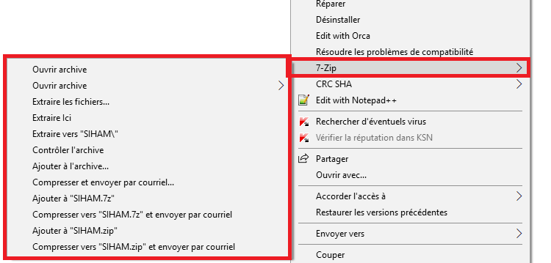

Acrobat Reader

Fabricant  ADOBE | Logo du fabricant   | Disponibilité

A quoi sert ce logiciel ?

C’est un lecteur de fichiers PDF.

Résultat de l’installation

Une icône sur le bureau.

Acrobat Pro 2017

Fabricant  ADOBE | Logo du fabricant | Disponibilité

A quoi sert ce logiciel ?

C’est un outil qui permet de modifier les fichiers PDF

Qui peut l’obtenir ?

Sur étude du besoin par SAGPV car payant.

Alternatives dans l’UT3-Store
Foxit Reader : Ajout de texte, de signature, de notes (gratuit)
Foxit Pro : mêmes fonctionnalités que Acrobat Pro 2017 (payant)
PDF SAM : Fusion / découpage de PDF (gratuit)

Résultat de l’installation

Une icône sur le bureau. | 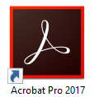

APICOLE

Fabricant  UT3 | Logo du fabricant   | Disponibilité

A quoi sert ce logiciel ?

Module de gestion ressources humaines (entretiens pro, dossiers de carrière).

Qui peut l’obtenir ?

Tous les secrétariats

Résultat de l’installation

Une icône sur le bureau. | 

ASID

Fabricant  UT3 | Logo du fabricant | Disponibilité

A quoi sert ce logiciel ?

Permet les signatures de diplômes

Qui peut l’obtenir ?

Les personnels « référents » des divisions de scolarité des composantes

Résultat de l’installation

Une icône sur le bureau. | 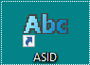

ATER

Fabricant  UT3 | Logo du fabricant | Disponibilité

A quoi sert ce logiciel ?

Permet de gérer les dossiers des ATER.

Qui peut l’obtenir ?

Les personnels « référents »

Résultat de l’installation

Une icône sur le bureau. | 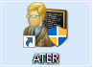

Business Object (BO)

Fabricant  SAP France | Logo du fabricant   | Disponibilité

A quoi sert ce logiciel ?

Logiciel d’informatique décisionnelle permettant de créer des tableaux de bord en croisant les données de multiples domaines.

Qui peut l’obtenir ?

Demande d’habilitation via :
https://intranet.ups-tlse.fr/guichet-unique-du-numerique/passeport-pilotage-444861.kjsp

Résultat de l’installation

Une icône sur le bureau. | 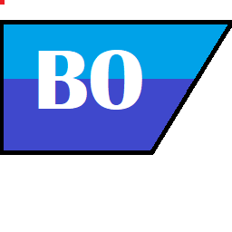

Conventions

Fabricant  UT3 | Logo du fabricant | Disponibilité

A quoi sert ce logiciel ?

Permet de gérer les conventions que l’établissement passe.

Qui peut l’obtenir ?

Demande d’habilitation sur :
https://guichet-numerique.univ-tlse3.fr/plugins/formcreator/front/formdisplay.php?id=32

Résultat de l’installation

Une icône sur le bureau. | 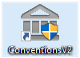

DIA

Fabricant  Steffen Macke | Logo du fabricant  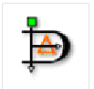 | Disponibilité

A quoi sert ce logiciel ?

Réalisation de diagramme (Flux, réseaux, BPMN, etc.)

Résultat de l’installation

Une icône sur le bureau. | 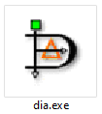

ELIE

Fabricant  UT3 | Logo du fabricant | Disponibilité

A quoi sert ce logiciel ?

Permet d’éditer des listes d'enregistrements des diplômés

Qui peut l’obtenir ?

Les personnels référents des divisions de la formation

Résultat de l’installation

Une icône sur le bureau.

Filezilla

Fabricant  Filezilla | Logo du fabricant   | Disponibilité

A quoi sert ce logiciel ?

Permet de se connecter à des serveurs SFTP ou FTP

Résultat de l’installation

Une icône sur le bureau. | 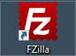

Foxit Reader

Fabricant  Foxit Software | Logo du fabricant   | Disponibilité

A quoi sert ce logiciel ?

Un autre lecteur de fichiers PDF plus évolué, il permet d’ajouter du texte, de surligner ou d’ajouter une signature aux fichiers PDF.

Résultat de l’installation

Une icône sur le bureau. | 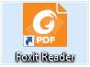

Tutoriels

* Installation : https://prismes.univ-toulouse.fr/index.php?urlaction=doc&id_doc=28134&rang=5

* Ajouter une signature dans un PDF : https://prismes.univ-toulouse.fr/index.php?urlaction=doc&id_doc=28368&rang=6

* Surligner du texte dans un PDF : https://prismes.univ-toulouse.fr/index.php?urlaction=doc&id_doc=28369&rang=5

* Ajouter du texte à un PDF : https://prismes.univ-toulouse.fr/index.php?urlaction=doc&id_doc=28414&rang=1

Foxit Phantom PDF

Fabricant  Foxit Software | Logo du fabricant | Disponibilité

But :

Phantom PDF est un outil permettant de créer ou modifier des fichiers PDF. Il permet la création de formulaire et leur sécurisation.

Résultat de l’installation

Une icône sur le bureau. | 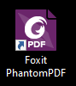

Tutoriels

https://www.foxit.com/fr/support/tutorial/

Freeplane

Fabricant  Freeplane | Logo du fabricant   | Disponibilité

A quoi sert ce logiciel ?

Permet de gérer les conventions que l’établissement passe.

Résultat de l’installation

Une icône sur le bureau. | 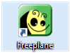

Gadwin Print Screen

Fabricant  Gadwin | Logo du fabricant   | Disponibilité

A quoi sert ce logiciel ?

C’est un outil simple d’utilisation qui permet de capturer n’importer quelle partie de l’écran et de la sauvegarder sous la forme d’un fichier image.

Résultat de l’installation

Une icône sur le bureau. | 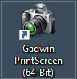

Google Chrome

Fabricant  Google | Logo du fabricant   | Disponibilité

A quoi sert ce logiciel ?

Un navigateur web alternatif à Firefox ou Edge. Souvent plus efficace pour les visioconférences

Résultat de l’installation

Une icône sur le bureau. | 

Harpège

Fabricant  AMUE | Logo du fabricant   | Disponibilité

A quoi sert ce logiciel ?

Consulter l’historique des anciens dossiers de ressources humaines

Qui peut l’obtenir ?

Les personnels des ressources humaines « référents »

Résultat de l’installation

Une icône sur le bureau. | 

KeePass

Fabricant  Dominik Reichl | Logo du fabricant   | Disponibilité

A quoi sert ce logiciel ?

C’est un coffre-fort à mot de passe. Il permet de conserver des mots de passe différents pour chaque applications ou site et de s’en souvenir en toute simplicité.

Résultat de l’installation

Une icône sur le bureau. | 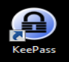

LEPO

Fabricant  UT3 | Logo du fabricant | Disponibilité

A quoi sert ce logiciel ?

Gestion des prêts de portables à la bibliothèque.

Qui peut l’obtenir ?

Sur demande auprès d’Henriette De Daran, Mélanie Bart-Gadat, Dominque Piani ou Carine Lagaillarde

Résultat de l’installation

Une icône sur le bureau. | 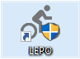

MobaXterm Edition Personnelle

Fabricant  MobaTek | Logo du fabricant  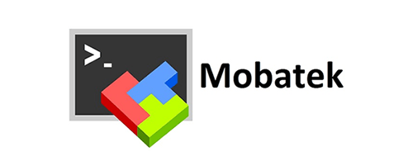 | Disponibilité

A quoi sert ce logiciel ?

Permet de se connecter à des serveurs en SSH, Bureau à distance ou à des équipements en console.

Résultat de l’installation

Une icône sur le bureau. | 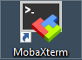

PIDGIN

Fabricant  Pidgin.im | Logo du fabricant   | Disponibilité

A quoi sert ce logiciel ?

Logiciel de messagerie instantanée. La configuration initiale permet de se connecter à la messagerie instantanée du SCOUT.

Résultat de l’installation

Une icône sur le bureau. | 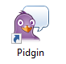
Après lancement | 

PDF Split and Merge (PDF SAM)

Fabricant  PDFSAM | Logo du fabricant   | Disponibilité

A quoi sert ce logiciel ?

Un outil gratuit pour découper, fusionner ou tourner des fichiers PDF.

Résultat de l’installation

Une icône sur le bureau. | 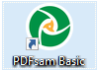

PES

Fabricant  UT3 | Logo du fabricant | Disponibilité

A quoi sert ce logiciel ?

Gestion des primes d’encadrement doctoral

Qui peut l’obtenir ?

Demande d’habilitation sur :
https://guichet-numerique.univ-tlse3.fr/plugins/formcreator/front/formdisplay.php?id=34

Résultat de l’installation

Une icône sur le bureau. | 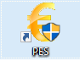

PMU

Fabricant  UT3 | Logo du fabricant | Disponibilité

A quoi sert ce logiciel ?

Injection d’informations dans SIHAM

Qui peut l’obtenir ?

Tous ceux qui ont l’habilitation SIHAM

Résultat de l’installation

Une icône sur le bureau. | 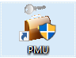

ProjectLibre

Fabricant  ProjectLibre | Logo du fabricant   | Disponibilité

A quoi sert ce logiciel ?

Un outil de gestion de projet incluant des diagrammes de Gantt.

Résultat de l’installation

Une icône sur le bureau. | 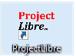

SIFAC

Fabricant  AMUE | Logo du fabricant | Disponibilité

A quoi sert ce logiciel ?

Outil de gestion financière et comptable à l’université.

Qui peut l’obtenir ?

Les gestionnaires financiers. Demandes d’habilitation sur :
https://guichet-numerique.univ-tlse3.fr/plugins/formcreator/front/formdisplay.php?id=13

Résultat de l’installation

Une icône sur le bureau. | 

SIHAM

Fabricant  AMUE | Logo du fabricant | Disponibilité

A quoi sert ce logiciel ?

Permet de consulter son dossier RH.
Pour les personnels habilités, permet de gérer les dossiers des ressources humaines.

Qui peut l’obtenir ?

Consultation de son dossier personnel : Tout le monde

Gestion des dossiers RH : Demande d’habilitation par formulaire sur
https://guichet-numerique.univ-tlse3.fr/plugins/formcreator/front/formdisplay.php?id=25

Résultat de l’installation

Une icône sur le bureau. | 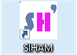

Teams Client

Fabricant  Microsoft | Logo du fabricant   | Disponibilité

A quoi sert ce logiciel ?

C’est un client de web conférences. Il permet de se connecter à des réunions Teams.

Résultat de l’installation

Un outil qui se lance automatiquement quand un clique sur un lien Teams

VLC

Fabricant  VIDEOLAN | Logo du fabricant   | Disponibilité

A quoi sert ce logiciel ?

VLC est un lecteur multimédia gratuit et libre et un système capable de lire la plupart des fichiers multimédias ainsi que des DVD, des CD Audio, des VCD, et divers protocoles de diffusion.

Résultat de l’installation

Une icône sur le bureau. | 

WinIBW

Fabricant  ABES | Logo du fabricant   | Disponibilité

A quoi sert ce logiciel ?

Logiciel de catalogage partagé de l’Abes, utilisé en France par les établissements déployés dans le Sudoc. WinibW permet aux bibliothèques de signaler leurs documents dans le Sudoc en mutualisant leur travail. On peut y créer des notices bibliographiques, y signaler des exemplaires et des états de collections, au format Unimarc

Qui peut l’obtenir ?

Uniquement le personnel des bibliothèques

Résultat de l’installation

Une icône sur le bureau. | 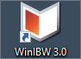

Xivo-Desktop-Assistant

Fabricant  Xivo | Logo du fabricant   | Disponibilité

A quoi sert ce logiciel ?

Xivo-Desktop-Assistant est un outil qui permet d’effectuer des appels téléphoniques comme si vous étiez au bureau. Il permet également de rechercher ses contacts, de consulter sa messagerie vocale ou de configurer sa ligne (renvoi d’appel). Il s’agit du nouveau Softphone de l’Université.

Résultat de l’installation

Une icône sur le bureau. | 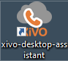

Tutoriels
Connexion au Xivo-Desktop-Assistant : https://prismes.univ-toulouse.fr/index.php?urlaction=doc&id_doc=28840&rang=1
Gestion des appels avec Xivo-Desktop-Assistant : https://prismes.univ-toulouse.fr/index.php?urlaction=doc&id_doc=28841&rang=2
Gérer les contacts sur Xivo-Desktop-Assistant : https://prismes.univ- toulouse.fr/index.php?urlaction=doc&id_doc=28842&rang=3﻿
Créer un contact sur Xivo-Desktop-Assistant : https://prismes.univ-toulouse.fr/index.php?urlaction=doc&id_doc=28850&rang=2
Ecouter sa messagerie vocale : https://prismes.univ-toulouse.fr/index.php?urlaction=doc&id_doc=28851&rang=6
Passer un appel avec Xivo-Desktop-Assistant : https://prismes.univ-toulouse.fr/index.php?urlaction=doc&id_doc=28844&rang=3
Installation depuis l'UT3-Store : https://prismes.univ-toulouse.fr/index.php?urlaction=doc&id_doc=28874&rang=6
Activer le renvoi d'appels : https://prismes.univ-toulouse.fr/index.php?urlaction=doc&id_doc=28875&rang=5

Xnview

Fabricant  Pierre-Emmanuel Gougelet | Logo du fabricant   | Disponibilité

A quoi sert ce logiciel ?

XnView est une visionneuse, avec explorateur et convertisseur efficace. Très simple d'utilisation ! Supporte plus de 500 formats d’images.

Résultat de l’installation

Une icône sur le bureau. | 

Zoom Client

Fabricant  ZOOM | Logo du fabricant   | Disponibilité

A quoi sert ce logiciel ?

C’est un client de web conférences. Il permet de se connecter à des réunions Zoom.

Résultat de l’installation

Une icône sur le bureau. | 

Zotero

Fabricant  Roy Rosenzweig Center for History | Logo du fabricant   | Disponibilité

A quoi sert ce logiciel ?

Zotero est outil de gestion bibliographique qui permet d’insérer entre autres des références au format Bibtex. Il possède une bonne intégration avec Microsoft Word ou Libreoffice.

Résultat de l’installation

Une icône sur le bureau. | 